Совет Приволжского муниципального района

РЕШЕНИЕ

от 29.09.2022 № 70 .

г. Приволжск

О внесении изменений в Правила землепользования и застройки
Ингарского сельского поселения

Руководствуясь ст. 5.1., 42 и 43 Градостроительного кодекса РФ и ст.28 Федерального закона №131-ФЗ «Об общих принципах организации местного самоуправления в Российской Федерации», Правилами землепользования и застройки Ингарского сельского поселения, утвержденными решением Совета Приволжского муниципального района от 29.06.2017 №49 «Об отмене и утверждении генеральных планов и Правил землепользования и застройки Ингарского, Новского, Рождественского сельских поселений», по итогам публичных слушаний от 20.09.2022, Совет Приволжского муниципального района,

РЕШИЛ:

- Внести изменения в Схему градостроительного зонирования территории с. Ингарь Правил землепользования и застройки Ингарского сельского поселения, утвержденных решением Совета Приволжского муниципального района от 29.06.2017 №49 «Об отмене и утверждении генеральных планов и Правил землепользования и застройки Ингарского, Новского, Рождественского сельских поселений» в части территориальных зон «Ж-1. Зоны индивидуальной усадебной жилой застройки» и «Р-2. Зоны природно-ландшафтных территорий и защитных зеленых насаждений» (приложение №1).
- Внести изменения в Схему градостроительного зонирования территории д. Тарханово Правил землепользования и застройки Ингарского сельского поселения, утвержденных решением Совета Приволжского муниципального района от 29.06.2017 №49 «Об отмене и утверждении генеральных планов и Правил землепользования и застройки Ингарского, Новского, Рождественского сельских поселений» в части территориальных зон«Ж-1. Зоны индивидуальной усадебной жилой застройки» и «Р-2. Зоны природно-ландшафтных территорий и защитных зеленых насаждений» (приложение №2).
3. Разместить настоящее решение на официальном сайте Приволжского муниципального района и опубликовать в информационном бюллетене «Вестник Совета и администрации Приволжского муниципального района».

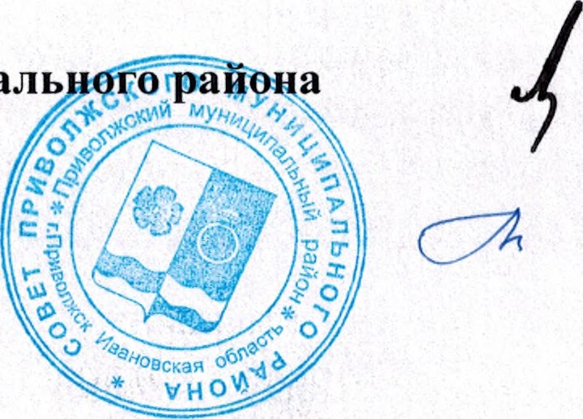

Лист согласования проекта решения
Совета Приволжского Приволжского муниципального района
Проект решения вносит отдел градостроительства и архитектуры администрации Приволжского муниципального района.
(наименование структурного подразделения Администрации или учреждения)

Дата внесения проекта | Должность лица, внесшего проект | ФИО должностного лица, внесшего проект | Подпись о согласовании проекта или замечания к проекту
 | Начальник отдела градостроительства и архитектуры администрации Приволжского муниципального района | Тимофеев А.В.
Согласовано
 | Первый заместитель главы администрации Приволжского муниципального района | Нагацкий В.Г.
 | Начальник юридического отдела администрации Приволжского муниципального района | Скачкова Н.Н.
Список рассылки
Количество экземпляров | Наименование структурного подразделения Администрации или учреждения | ФИО адресата
1 | Начальник отдела градостроительства и архитектуры администрации Приволжского муниципального района | Тимофеев А.В.

Приложение №1 к решению Совета
Приволжского муниципального района
от 29.09..2022 № 70________

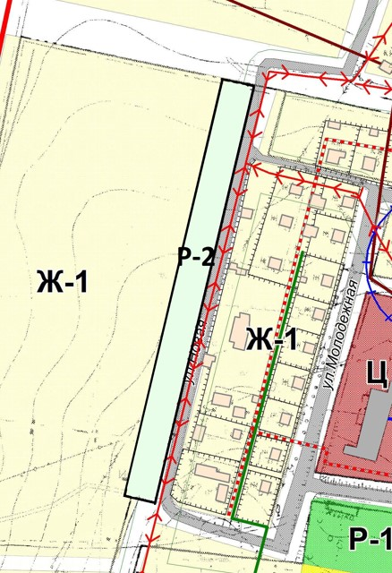

Приложение №2 к решению Совета
Приволжского муниципального района
от _29.09.2022 № 70__70______

